Практическое задание 2
Раздел 1. Особенности перевода научно-технических текстов
  - Перевод чертежей, графиков, формул. Документация и нормативно-техническая документация
Задание:
Скопируйте из выбранной вами научной статьи один пример чертежа, графика, таблицы или формулы и выполните перевод.
Пример перевода
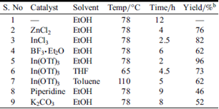 | 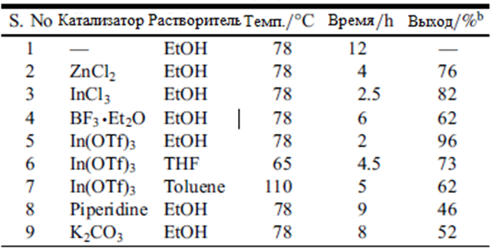
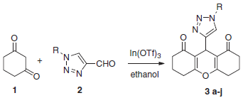 | 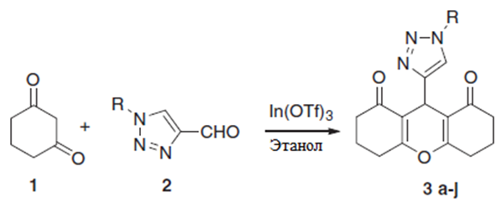
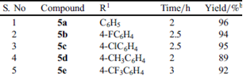 | 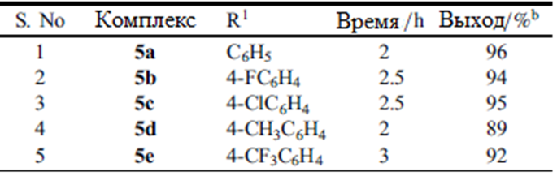

Рекомендации по выполнению задания
Для выполнения задания изучите следующий теоретический материал:
1. Федорова, М.А. От академического письма – к научному выступлению [Электронный ресурс]. – Режим доступа: https://e.lanbook.com/reader/book/74759/#1 [1: c. 56-66].
2. Мисуно, Е.А. Письменный перевод специальных текстов [Электронный ресурс]. – Режим доступа: https://e.lanbook.com/reader/book/44166/#1 [2: c. 14-18].

Бланк выполнения практического задания 2
1.2. Перевод чертежей, графиков, формул. Документация и нормативно-техническая документация

Статья
Ergonomic Design of Street Lighting Must Be Based on Comfort and Security
«Эргономичный дизайн уличного освещения должен быть основан на удобстве и безопасности»

English | Russian
Table 2. Tariff of Electricity Usage  N0. Number of Pole Number of Zone Power of Electricity (kWH / month) Basic Electricity Tariff (TDL) (Rp./kWH ) Total Electricity Tariff (Rp.)  1 T20 1 1,694.12 1,049 1,777,131.88  2 T20 1 1,694.12 1,049 1,777,131.88  3 T4 1 338.82 1,049 35,522.18  Total Cost 2,309,685.94 | Таблица 2. Тариф на потребление электроэнергии  Номер Номер фонаря Номер зоны Электроэнергия (кВт/месяц) Базовый тариф на электроэнергию (TDL) (рупии/кВт ) Общий тариф на электроэнергию (рупии)  1 T20 1 1,694.12 1,049 1,777,131.88  2 T20 1 1,694.12 1,049 1,777,131.88  3 T4 1 338.82 1,049 35,522.18  Total Cost 2,309,685.94

